**Лабораторна робота № 1.**

**МОДЕЛЮВАННЯ ОСНОВНИХ ОПЕРАЦІЙ ДЛЯ ДВОХ**

**ЧИСЛОВИХ МНОЖИН**

**Мета:** на практицінавчитися використовувати основні операції з множинами.

**Варіант № 7**

**Завдання 1:**

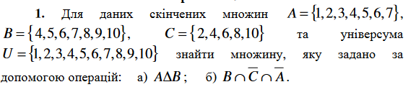

**а)**

**А={1,2,3,4,5,6,7}, B={4,5,6,7,8,9,10};**

**A∆B = {1,2,3,4,5,6,7} ∆ {4,5,6,7,8,9,10} = {1,2,3,8,9,10}**

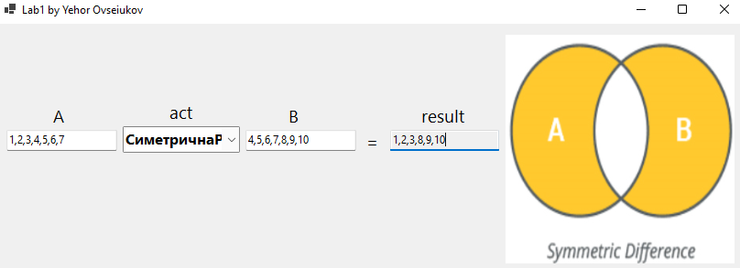

**б)**

**А={1,2,3,4,5,6,7}, B={4,5,6,7,8,9,10}, C={2,4,6,8,10}, U={1,2,3,4,5,6,7,8,9,10};**

$\overline{C}$**= U\C = {1,2,3,4,5,6,7,8,9,10}\{2,4,6,8,10} = {1,3,5,7,9}**

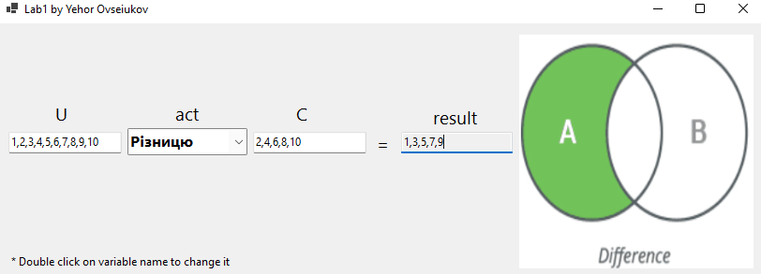

$\overline{A}$**= U\A = {1,2,3,4,5,6,7,8,9,10}\{1,2,3,4,5,6,7} = {** **8,9,10}**

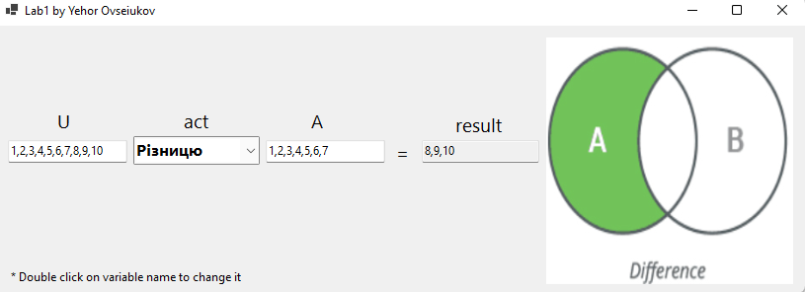

**B∩ $\overline{C}$ ={4,5,6,7,8,9,10}∩{1,3,5,7,9} = {5,7,9}**

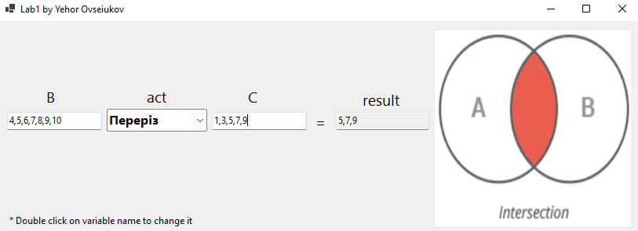

**B∩ $\overline{C}$ ∩ $\overline{A}$ ={5,7,9}∩{** **8,9,10} = {9}**

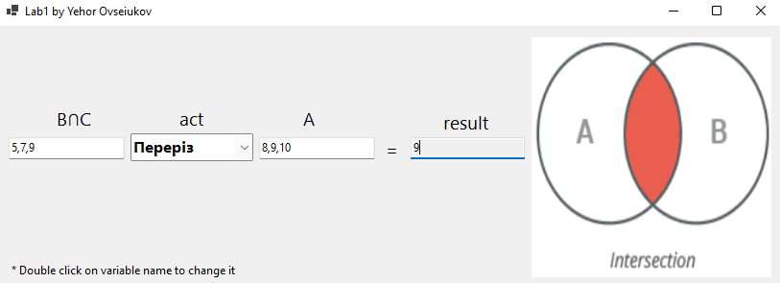

**Завдання 2:**



**А={1,2,3,4,5,6,7}, B={4,5,6,7,8,9,10}, C={2,4,6,8,10}, U={1,2,3,4,5,6,7,8,9,10};**

**A∆C = {1,2,3,4,5,6,7}∆{2,4,6,8,10} = { 1,3,5,7,8,10 }**

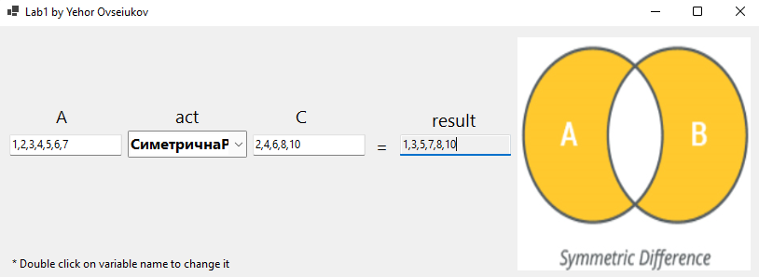

$\overline{A∆C}$**= U\A∆C = {1,2,3,4,5,6,7,8,9,10} \ {1,3,5,7,8,10} = {** **2,4,6,9 }**

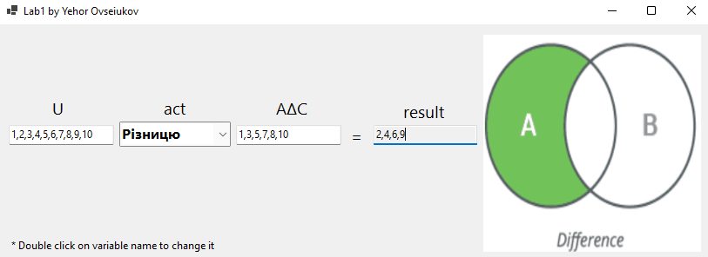

$\overline{A∆C}$**∩B={** **2,4,6,9 }∩{ 4,5,6,7,8,9,10 }= { 4,6,9 }**

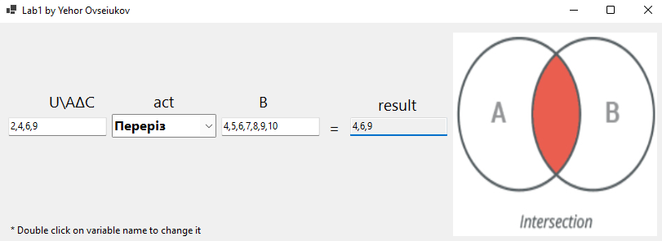

**{ 4, 6, 9 } – має 3 елемента, її потужність(| { 4, 6, 9 } |) - 3.**

**Булеан: |P({ 4, 6, 9 })| = 8.**

**P(A) = { {}, { 4 }, { 6 }, { 9 }, { 4, 6 }, { 4, 9 }, { 6, 9 }, { 4, 6, 9 } }**

**Завдання 3:**

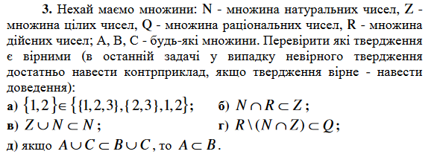

**Не вірне, у множині { { 1, 2, 3 }, { 2, 3 }, 1, 2 } немає елемента { 1, 2 }**

**б)**

**Так. N∩R = N а N ⸦ Z тому N∩R ⸦ Z.**

**в)**

**Ні. Z** ∪ **N = Z а Z ! ⸦ N**

**г)**

**Ні.**

**N ∩ Z = N**

**R \ N ! ⸦ Q**

**д)**

**Завдання 4:**



**Завдання 5:**



**1) A\B**

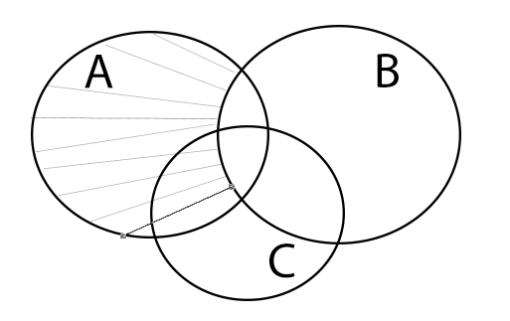

**2) C\B**

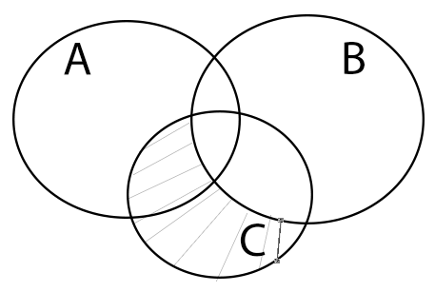

**3)(A\B) ∩ (C\B)**

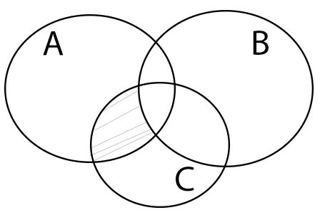

**4) ((A\B) ∩ (C\B)) ∆ B**

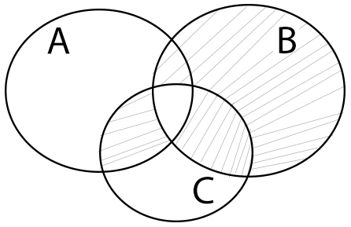

**Завдання 6:**



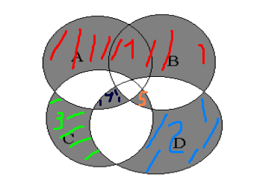

**1)** A ∪ B \ C \ D

**2)** D \ B \ C

**3)** C \ D \ A

**4)** D ∆ A \ B

**5)** C ∆ B \ A

**R) (**A ∪ B \ C \ D) ∪ (D \ B \ C) ∪ (C \ D \ A) ∪ (D ∆ A \ B) ∪ (C ∆ B \ A)

**Завдання 7:**

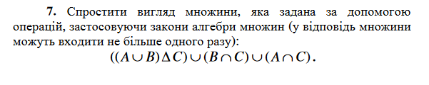

**((A** ∪ B**) ∆ C)** ∪ (B ∩ C) ∪ (A ∩ C)

1. (B ∩ C) ∪ (A ∩ C) = (B ∪ A) ∩ C (асоціативність)

Тому: **((A** ∪ B**) ∆ C)** ∪ (B ∪ A) ∩ C

1. (B ∪ A) ∩ C